**Dev Multi-support** | Compte rendu

## **Date de la réunion | Heure** : **23/04/2020 - 8h30**

|  |  |  |  |  |  |  |  |  |  |  |  |
| --- | --- | --- | --- | --- | --- | --- | --- | --- | --- | --- | --- |
| |  |  | | --- | --- | | Type de réunion | Point trame histoire | | Participants | Johann MARAIS  Thierry MARTINI  Mathias Pascual  Anabelle E SOUSA | |  |  | |  |  | | |  |  | | --- | --- | | Diffusé à | Toute l’équipe projet | |
|  |
|  |

# Sujets à l’ordre du jour

## **COMPTE-RENDU**

Les **sujets principaux** évoqués durant le point sont:

1. Comment faire la trame (le squelette) de l’histoire afin que chaque équipe puisse rédiger sa scène

Pour aller + dans le détail :

**Proposition d’une appli de construction de gabarit par Thierry**

* Thierry nous a présenté l’appli twinery.org qui permet de créer la navigation entre les scènes d’un livre du type de celui que nous allons créer.

**Thierry nous propose l’envoi d’un gabarit demain que nous partagerons sur github**

## **TO DO**

|  |  |  |
| --- | --- | --- |
| Libellé | Entitéresponsable | Date d’échéance |
| 1. **Proposition gabarit de l’histoire** | @Thierry | 24/04/20 |
| 1. Benchmark | @Anabelle | 29/04/20 |
| 1. Début de réflexion sur la gestion des risques | @Anabelle | 29/04/20 |
| 1. Gantt initial | @Johann | 29/04/20 |
| 1. Réflexion sur les différentes tâches déjà définies | @Equipe | 29/04/20 |
| 1. Rédiger le cahier des charges (= conception) | @Equipe | 13/05/20 |
| 1. 1ère version de la partie Conception du projet | @Equipe | 13/05/20 |

## **NOTES SUPPLÉMENTAIRES**

*Comme vous avez dû le voir, de nouvelles tâches ont fait leur apparition ci-dessus :*

*_ GANTT initial,*

*_ Benchmark,*

*_ Début de réflexion sur la gestion des risques,*

*Ces tâches font partie de la* ***phase de Démarrage*** *d’un projet et je ne les avais pas prises en compte.*

*Pour l’instant, nous nous sommes attribué les tâches avec Johann mais je vous invite à nous contacter si telle ou telle tâche vous parle afin que nous puissions finaliser ces 3 tâches le mercredi 29/04 et avancer sur la phase de conception (qui fait partie du démarrage) et de planification.*

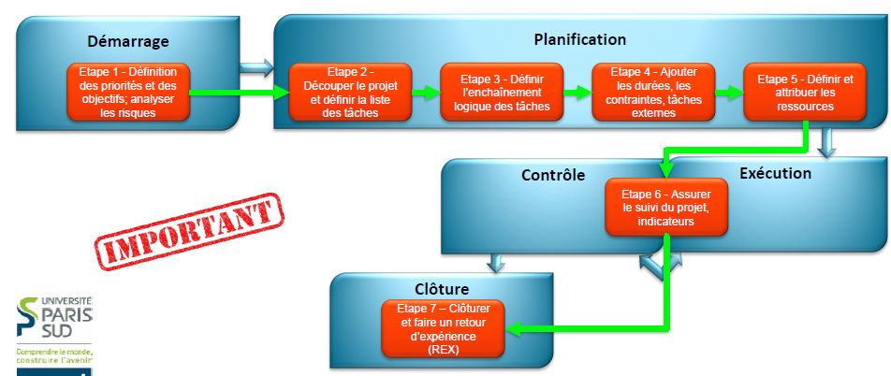

## **PROCHAINS POINTS**

Date de la réunion | Heure :

**29/04/2020 – 08h30 avec l’équipe projet**

* + pour échanger sur la mise en place du projet et sa coordination grâce aux premiers retours des binômes sur leurs tâches respectives
  + partage de la trame de création des scènes